 | Mã hồ sơ: .......................
TRƯỜNG CAO ĐẲNG Y KHOA HÀ NỘI  HỘI ĐỒNG TUYỂN SINH NĂM 2022 | CỘNG HÒA XÃ HỘI CHỦ NGHĨA VIỆT NAM  Độc lập – Tự do – Hạnh phúc

PHIẾU ĐĂNG KÝ DỰ TUYỂN VÀO GIÁO DỤC NGHỀ NGHIỆP TRÌNH ĐỘ CAO ĐẲNG HỆ CHÍNH QUY NĂM 2022
1. Họ và tên: ........................................................................................... Giới tính:...............................
2. Ngày, tháng, năm sinh:...................................................................... Dân tộc:.................................
3. Nơi sinh: ................................................................................................................ ....................
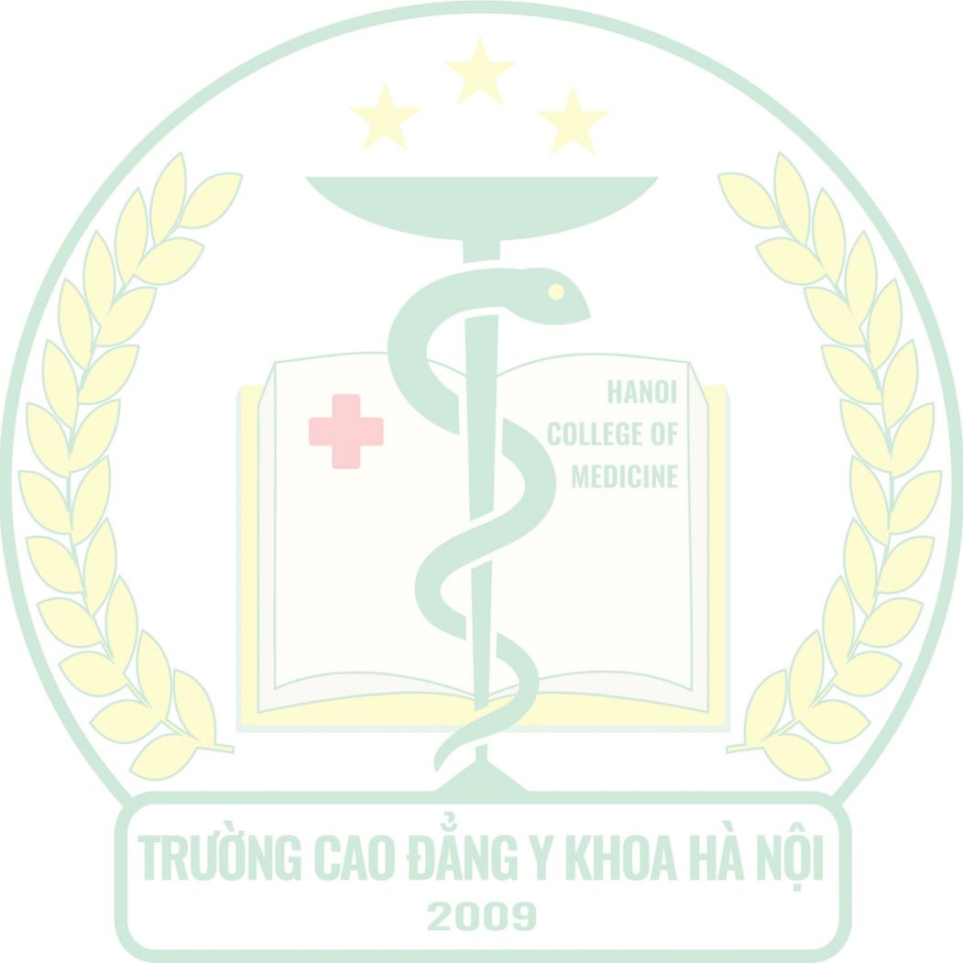
4. Số CMND/CCCD: ........................................................................ Ngày cấp: ...........................
5. Hộ khẩu thường trú:.............................................................................................................................
.....................................................................................................................................................................
6. Địa chỉ liên hệ: .....................................................................................................................................
.....................................................................................................................................................................
01 | 02 | 03 | 04 | 05 | 06 | 07

7. Điện thoại liên hệ: ........................................; Email:......................................................................
8. Đối tượng ưu tiên:
(nếu thuộc đối tượng ưu tiên nào thì khoanh tròn vào đối tượng đó).
KV1 | KV2-NT | KV2 | KV3

9. Khu vực: (Trong 3 năm học THPT hoặc tương đương, học ở khu vực nào lâu hơn thì khoanh tròn vào ký hiệu của khu vực đó).
10. Đăng ký dự tuyển ngành: ............................................... Mã ngành: ......................................
- Kết quả học tập ở bậc THPT:

Học bạ THPT | Điểm tổng kết cả năm lớp 10 | Điểm tổng kết cả năm lớp 11 | Điểm tổng kết Học kỳ I lớp 12 | Tổng điểm
- Túi hồ sơ gồm có:

Stt | Nội dung | Có | Không
1 | Phiếu đăng ký dự tuyển
2 | Bản sao Giấy khai sinh
3 | Bản sao công chứng Bằng tốt nghiệp THPT  (hoặc Giấy CNTN tạm thời đối với thí sinh tốt nghiệp THPT năm 2022)
4 | Bản sao công chứng Học bạ THPT
5 | Giấy chứng nhận ưu tiên (nếu có)
Tôi xin cam đoan những thông tin trên là đúng sự thật. Nếu sai tôi xin hoàn toàn chịu trách nhiệm.

NGƯỜI TIẾP NHẬN HỒ SƠ | Hà Nội, ngày......... tháng năm 2022  NGƯỜI ĐĂNG KÝ

 | STT | Ngành đào tạo | Mã ngành | Bằng cấp | Thời gian | Đối tượng
1 | 1 | Điều dưỡng | 6720301 | Cao đẳng | 3 năm | Tốt nghiệp  THPT - tương đương
2 | 2 | Dược | 6720201 | Cao đẳng | 3 năm
3 | 3 | Xét nghiệm | 6720602 | Cao đẳng | 3 năm
4 | 4 | Ngôn ngữ Tiếng Anh | 6220206 | Cao đẳng | 3 năm
5 | 5 | Ngôn ngữ Tiếng Trung Quốc | 6220209 | Cao đẳng | 3 năm
6 | 6 | Ngôn ngữ Tiếng Nhật | 6220212 | Cao đẳng | 3 năm
7 | 7 | Ngôn ngữ tiếng Hàn | 6220211 | Cao đẳng | 3 năm
8 | 8 | Y sĩ chính quy | 5720101 | Trung cấp | 2 năm
 | 9 | Y sỹ văn bằng 2 |  | Trung cấp | 12-15 tháng | Tốt nghiệp  Trung cấp trở lên
9 | 10 | Kỹ thuật viên Răng - Hàm mặt |  | Sơ cấp | 09 tháng | Tốt nghiệp  THPT- tương đương
0 | 11 | Kỹ thuật phục hình răng |  | Sơ cấp | 09 tháng
1 | 12 | Xoa bóp bấm huyệt |  | Sơ cấp | 03 tháng | Tốt nghiệp  THCS- tương đương
1 | 13 | Phun xăm thẩm mỹ |  | Sơ cấp | 03 tháng
2 | 14 | Điều dưỡng người cao tuổi |  | Sơ cấp | 03 tháng
3 | 15 | Chăm sóc da |  | Sơ cấp | 03 tháng
4 | 16 | Trang điểm chuyên nghiệp |  | Sơ cấp | 03 tháng

Bảng tổng hợp các mã ngành trường Cao đẳng Y khoa Hà Nội
đang tuyển sinh và đào tạo

